Anexa nr. 1
SPECIFICAȚIA
tehnică și financiară privind achiziția de mobilier pentru oficiu
pentru necesitățile Întreprinderii de Stat ,,Poșta Moldovei”

Specificații tehnice:
- Materiale:
- Pal melaminat (egger, Kronospan)
- MDF acoperit cu peliculă
- Feronerie:
- Balama - Hettich (sau echivalent) – producător Germania
- glesiere cu bile GTV (sau echivalent)
- sistem de îmbinare Hettich, Blum (sau echivalent).

- Masă pentru clienți Pal melaminat
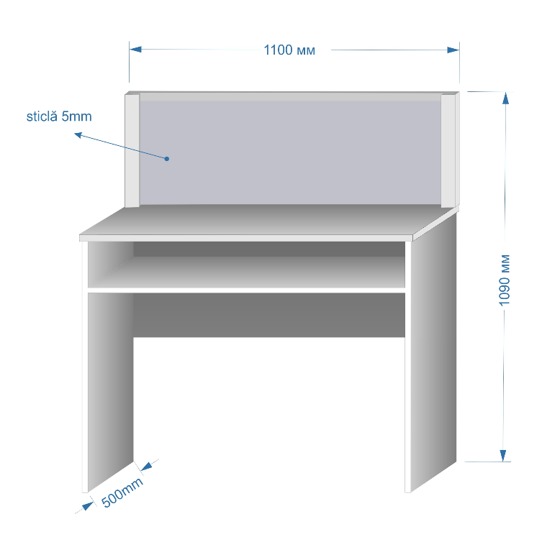
Denumirea | Dimensiuni mm | Cantitatea | Preț cu TVA | Preț fără TVA
Masă pentru clienți | 1090x1100x500 | buc.

- Masă pentru Șef Pal melaminat
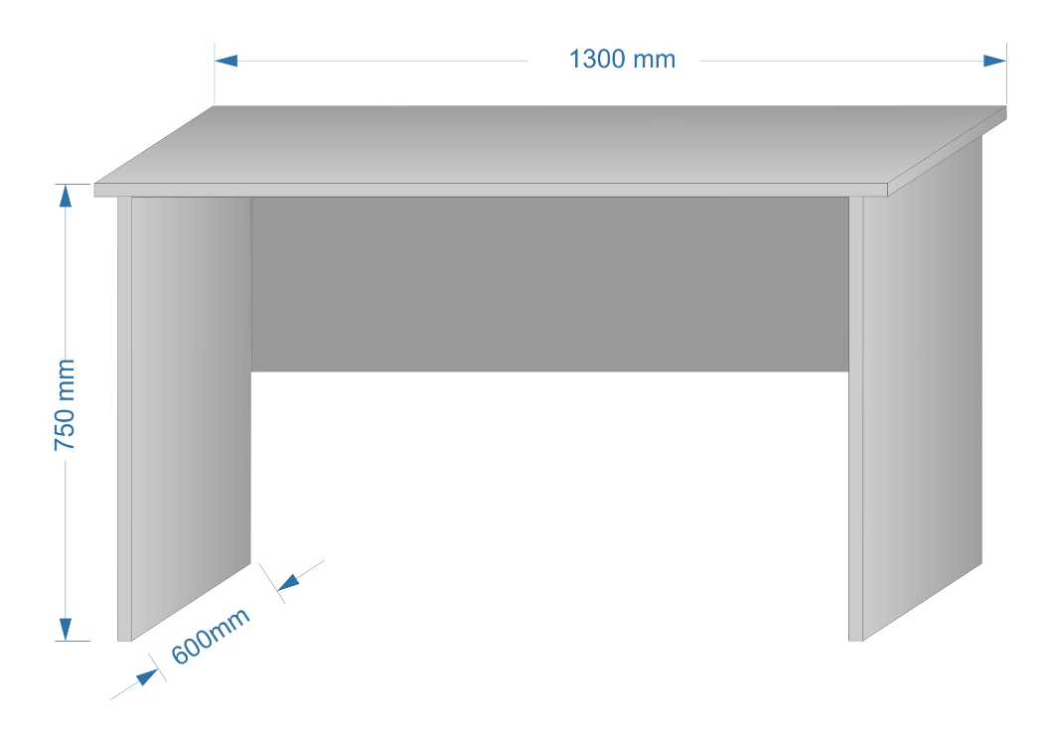
Denumirea | Dimensiuni mm | Cantitatea | Preț cu TVA | Preț fără TVA
Masă pentru Șef | 750x1300x600 | buc.

- Comod mobil cu trei sertare Pal melaminat

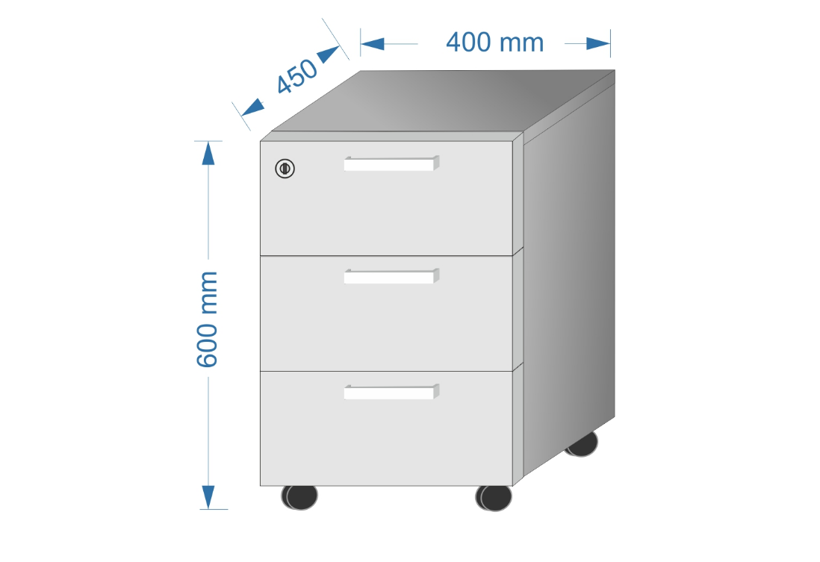
Denumirea | Dimensiuni mm | Cantitatea | Preț cu TVA | Preț fără TVA
Comod mobil cu trei sertare | 600x450x400 | buc.

- Rafturi Pal melaminat
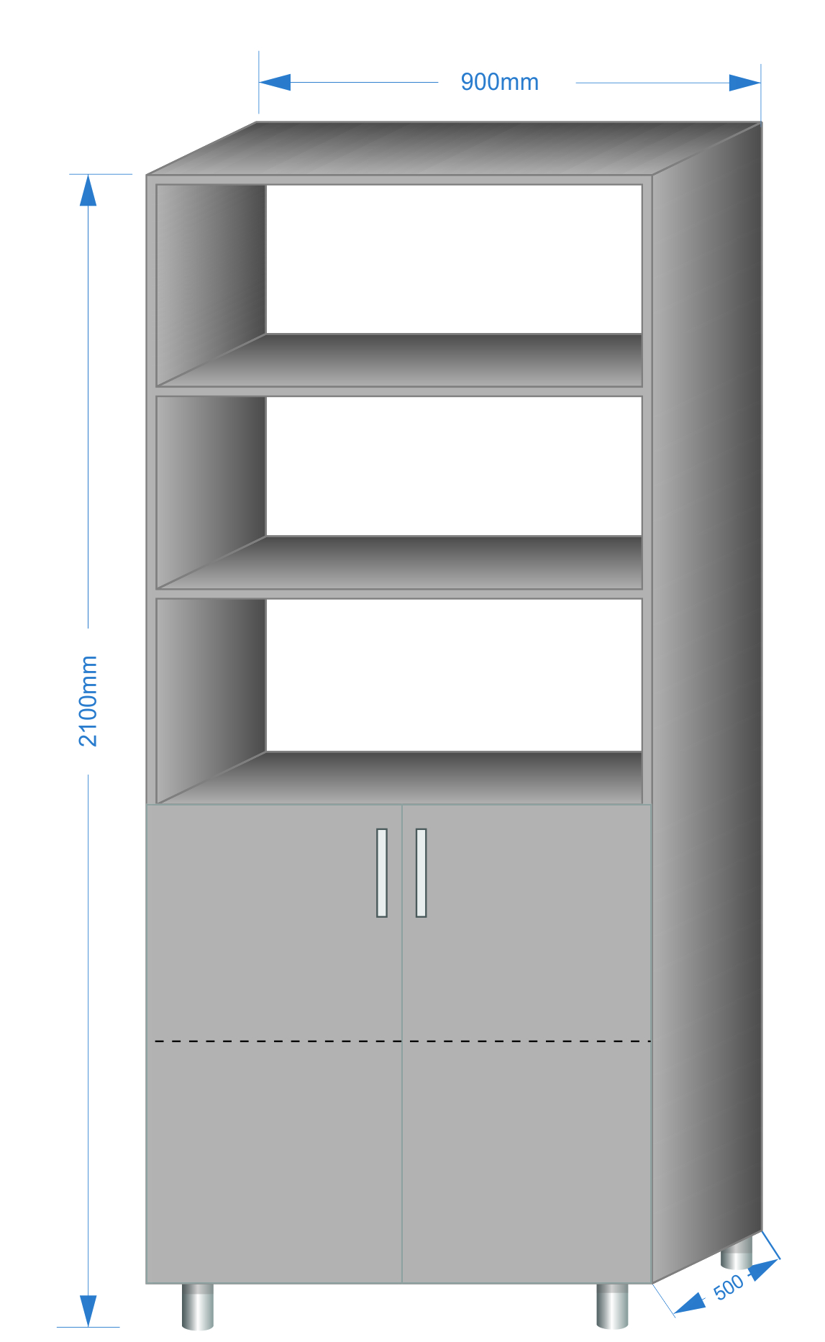

Denumirea | Dimensiuni mm | Cantitatea | Preț cu TVA | Preț fără TVA
Rafturi | 2100x900x500 | buc.

- Barieră cu separație din sticlă Pal melaminat

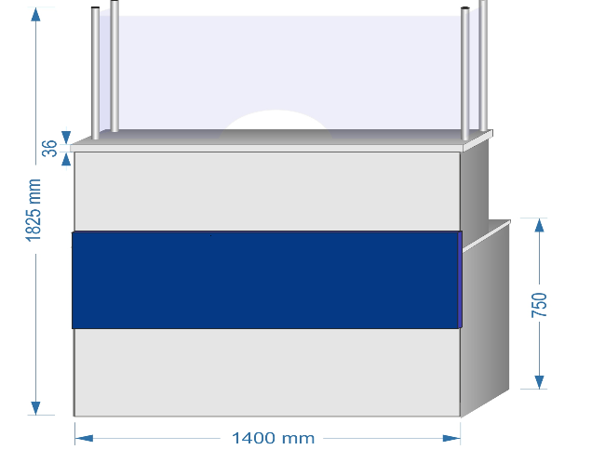 | 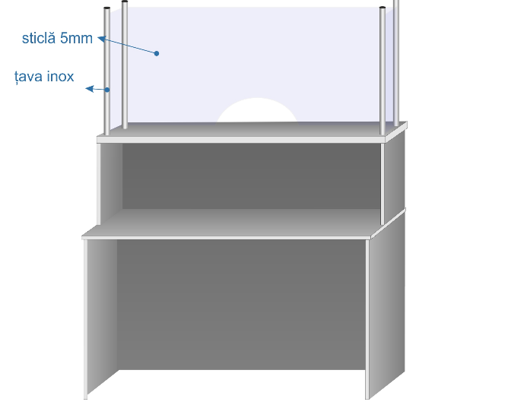

Denumirea | Dimensiuni mm | Cantitatea | Preț cu TVA | Preț fără TVA
Barieră cu separație din sticlă | 1825x1400x750 | buc.

- Scaun pentru clienți Dublu Pal melaminat

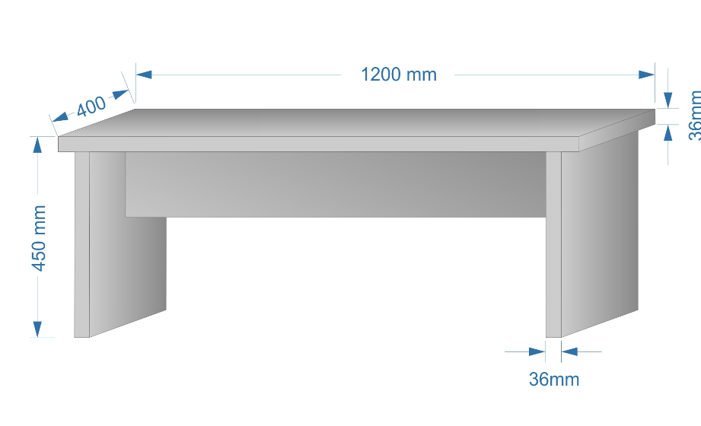

Denumirea | Dimensiuni mm | Cantitatea | Preț cu TVA | Preț fără TVA
Scaun pentru clienți Dublu | 1200x450x400 | buc.

- Transport în afara mun. Chișinău 15 km +

Denumirea | Cantitatea | Preț cu TVA | Preț fără TVA
Transport în afara mun. Chișinău 15 km + | 1 km

